

Légende

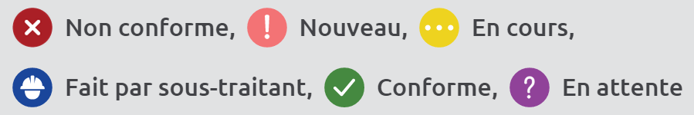

# Liste des déficiences

## Projet et Phase :

## Commentaires/instructions :

| Unité | Statut | Sous-traitants | Tags descriptifs | Tags emplacement | Dû dans |
| --- | --- | --- | --- | --- | --- |
| «@before-row#foreach($def in $defs)»**«$def.Unit»** |  | «$def.Contractors» | «$def.DescriptionTags» | «$def.LocationTags» | «$def.DueIn» |
| «#if( ! ($def.Description == ''))»«$def.Description»«#end»«#if( ! $def.Fls.isEmpty() )»«#foreach($fl in $def.Fls)»«#end»«#end»«@after-row#end» | | | | | |